**UNIVERSIDADE ESTADUAL DO OESTE DO PARANÁ CENTRO DE ENGENHARIAS E CIÊNCIAS EXATAS CIÊNCIA DA COMPUTAÇÃO**

GISELE VITÓRIA CASSUBOSKI JOÃO PEDRO ORTEGA

YASMIN FERNANDES DO CARMO

**Relatório do projeto de Introdução à Ciência da Computação: Dispositivo Brailleano**

Foz do Iguaçu

2019

GISELE VITÓRIA CASSUBOSKI JOÃO PEDRO ORTEGA

YASMIN FERNANDES DO CARMO

**Relatório do projeto de Introdução à Ciência da Computação: Dispositivo Brailleano**

Versão simplificada

Trabalho apresentado ao Curso de Ciência da Computação da Universidade Estadual do Oeste do Paraná como requisito para obtenção da aprovação na matéria de Introdução à Ciência da Computação.

Área de Concentração: Ciência da Computação

Orientador:

Prof.Dr.Juan Carlos Sotuyo

Foz do Iguaçu

2019

**RESUMO**

Este projeto tem por objetivo difundir e auxiliar o ensino de Braille, principalmente para as pessoas que realmente necessitam, como os deficientes visuais. O dispositivo desenvolvido por este grupo cria uma maneira inovadora de ensino, tornando-o mais didático e intuitivo. O aparelho consiste em representar o respectivo som de cada letra indicada em Braille por um mecanismo de seis pinos em dois modos diferentes: “Livre” e “Atividade”. Além de possibilitar uma maior liberdade de aprendizagem ao aluno, podendo praticar sozinho em casa sem a dependência de um professor.

**Palavras-chave:** Braille. Alfabeto. Tecnologia. Raspberry. Deficiente visual.

**ABSTRACT**

This project aims to spread and assist the teaching of Braille, especially to people who really need, such as the visually impaired. The device developed by this group creates an innovative way of teaching, making it more didactic and intuitive. The device consists of representing the respective sound of each letter indicated in Braille by a six-pin mechanism in two different modes: “Free” and “Activity”. In addition to allowing greater freedom of learning to the student, can practice alone at home without the dependence of a teacher.

Keywords: Braille. Alphabet. Technology. Raspberry. Visually impaired.

**LISTA DE FIGURAS**

**Figura 1 – Design Caixa............................................................................................9**

**Figura 2 – Design Pino..............................................................................................9**

**Figura 3 – Design Tampa........................................................................................10**

**Figura 4 – Interior do dispositivo ...........................................................................10**

**Figura 5 – Lateral do dispositivo............................................................................11**

**Figura 6 – Montagem final.......................................................................................11**

**Figura 7 – Esquema elétrico com botão esquemático..........................................12**

**Figura 8 – Esquema elétrico com botão bb...........................................................12**

**SUMÁRIO**

**1 - INTRODUÇÃO...........................................................................................................7**

**2 - PROBLEMÁTICA…...................................................................................................7**

**3 – PROPOSTA DE SOLUÇÃO......................................................................................8**

**4 – ESPECIFICAÇÃO TÉCNICA....................................................................................8**

**5 – INSTRUÇÕES DE USO...........................................................................................13**

**6 – CONSIDERAÇÕES FINAIS....................................................................................13**

**1. INTRODUÇÃO**

O aprendizado de Braille na atual conjuntura da educação brasileira ainda é muito precário, por isso a escolha desta problemática tão importante. O produto tem por objetivo incentivar a aprendizagem de Braille e torná-la mais simples. O ensino desta escrita, atualmente, é dado em forma de aulas particulares por professores que possuem alguma formação em brailologia, no entanto poucos são os educadores que realmente são qualificados para ensinar. Outra dificuldade encontrada é o deslocamento de alunos deficientes para as escolas, e são poucas as instituições que mantém o ensino de Braille em sua grade curricular. Portanto, dentre outros motivos, para facilitar o ensino o aluno poderá agora aprender e treinar o alfabeto em Braille de maneira autônoma, seja em casa ou na sala de aula. Em sala o professor terá o produto em mãos para auxiliá-lo.

O seguinte relatório tem em seu conteúdo o porquê e o objetivo da escolha deste tema, a proposta solucionada de maneira viável nos quesitos “técnica, econômica, social e ambiental”, as suas especificações técnicas tais como “hardware, software e design”, instruções de uso e por fim uma conclusão abrangendo a experiência do trabalho e possíveis melhorias.

**2. PROBLEMÁTICA**

O tema do projeto foi selecionado com base no seu grau de relevância para a sociedade, então a escolha feita foi a de melhorar o ensino de Braille com o auxílio da tecnologia, como também divulgá-lo. Atualmente esta área do ensino é muito precária e poucos brasileiros conseguem ter acesso de qualidade a ela, dado por diversos motivos como baixo investimento aplicado, gerando assim poucas escolas especializadas e adaptadas ao ensino de deficientes visuais. Com este ensino precário, acabam que na grande maioria os alunos cegos, tenham grande dificuldade no aprendizado em geral, pois ainda não há um suporte decente para auxiliá-los.

Assim para resolver esta problemática foi escolhida uma solução prática e relativamente simples de ser aplicada, utilizando a tecnologia como: softwares, hardwares e conhecimento básico de programação.

**3. PROPOSTA DE SOLUÇÃO**

A solução adotada tem de ser prática e com alto custo benefício, para isso foi decidido a criação de um dispositivo que auxilie as pessoas interessadas no estudo de Braille, sobretudo as que realmente necessitam: os deficientes visuais. O aparelho pode ser utilizado tanto em casa para o ensino autônomo, como nas escolas ajudando o professor a atender uma demanda maior de alunos.

A maior dificuldade foi na área de criação do equipamento, pois era preciso projetar algo que atendesse as necessidades impostas, não podendo haver um alto orçamento, pois isso encareceria sua venda. Assim, tornou-se bastante viável a aplicação deste projeto no ensino de Braille. Do ponto de vista econômico, sua distribuição será simples pois é um produto barato e com um retorno bastante lucrativo para as instituições, terá um grande auxílio na parte social por causa do seu ensino intuitivo e didático, gerando uma inovativa interação aluno-professor. Sua fabricação é simples e prática, visando minimizar ao máximo os impactos ao meio ambiente, utilizando componentes recicláveis e que, quando descartados, sejam rapidamente decompostos e reintroduzidos a natureza da maneira mais sutil possível.

**4. ESPECIFICAÇÃO TÉCNICA**

O produto conta com um sistema de entrada para seis pinos, distribuídos em uma matriz de três linhas por duas colunas, e com dois botões para reger seu funcionamento. Dispõe também de várias componentes gerando seu hardware, e para operar corretamente foi feito o uso de alguns softwares auxiliares também.

O hardware conta com: uma placa Raspberry PI 3B, um protoboard, oito micro switches, dois botões, jumpers, um cartão sd, uma caixa e sua tampa impressa em 3D.

Seu software é composto pelo Raspbian, este sendo utilizado para servir de Sistema Operacional, um sistema de controle de software o Genie, o software de áudio Balabolka, para compartilhamento de códigos de programação e outros arquivos referentes ao trabalho o GitHub, na projeção e desenho técnico o software utilizado foi o SolidWorks e o Fritzing.

O design conta com uma caixa vazia em seu interior para a entrada da placa Raspberry e protoboard, os micro switches, jumpers, componentes em geral, ao final da montagem uma tampa com suporte para seis pinos e dois botões. Abaixo seguem as ilustrações e o esquema elétrico do produto.

**Figura 1 – Design Caixa**

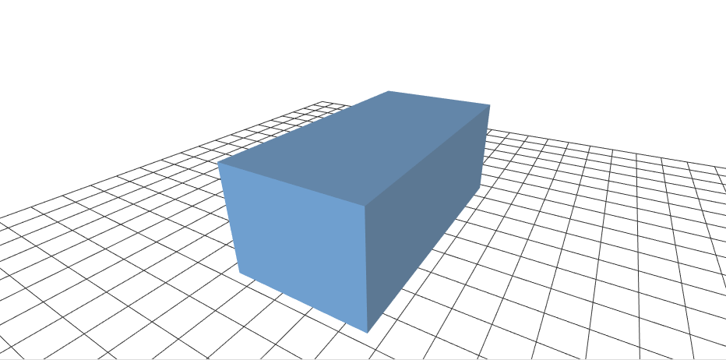

**Fonte:**

**Figura 2 – Design Pino** 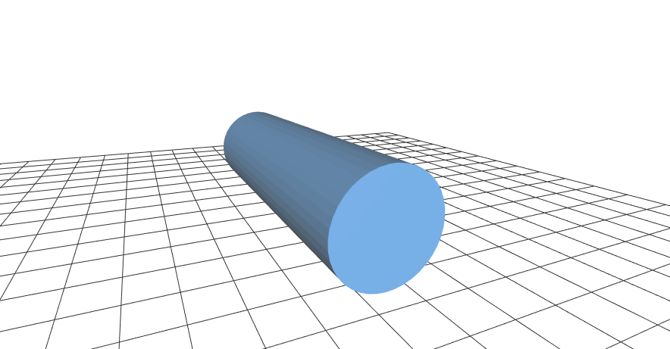

**Fonte:**

**Figura 3 – Design Tampa 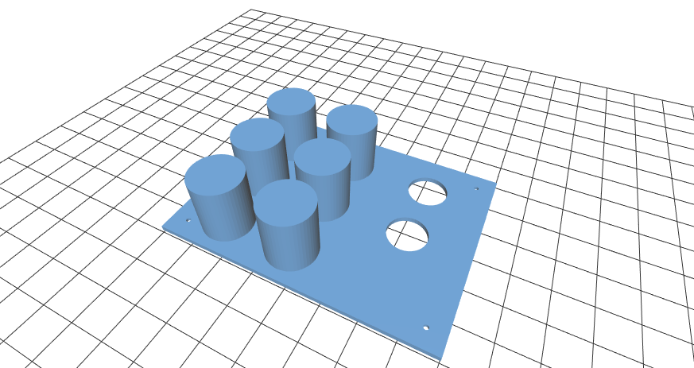Fonte:**

**Figura 4 – Interior do dispositivo**

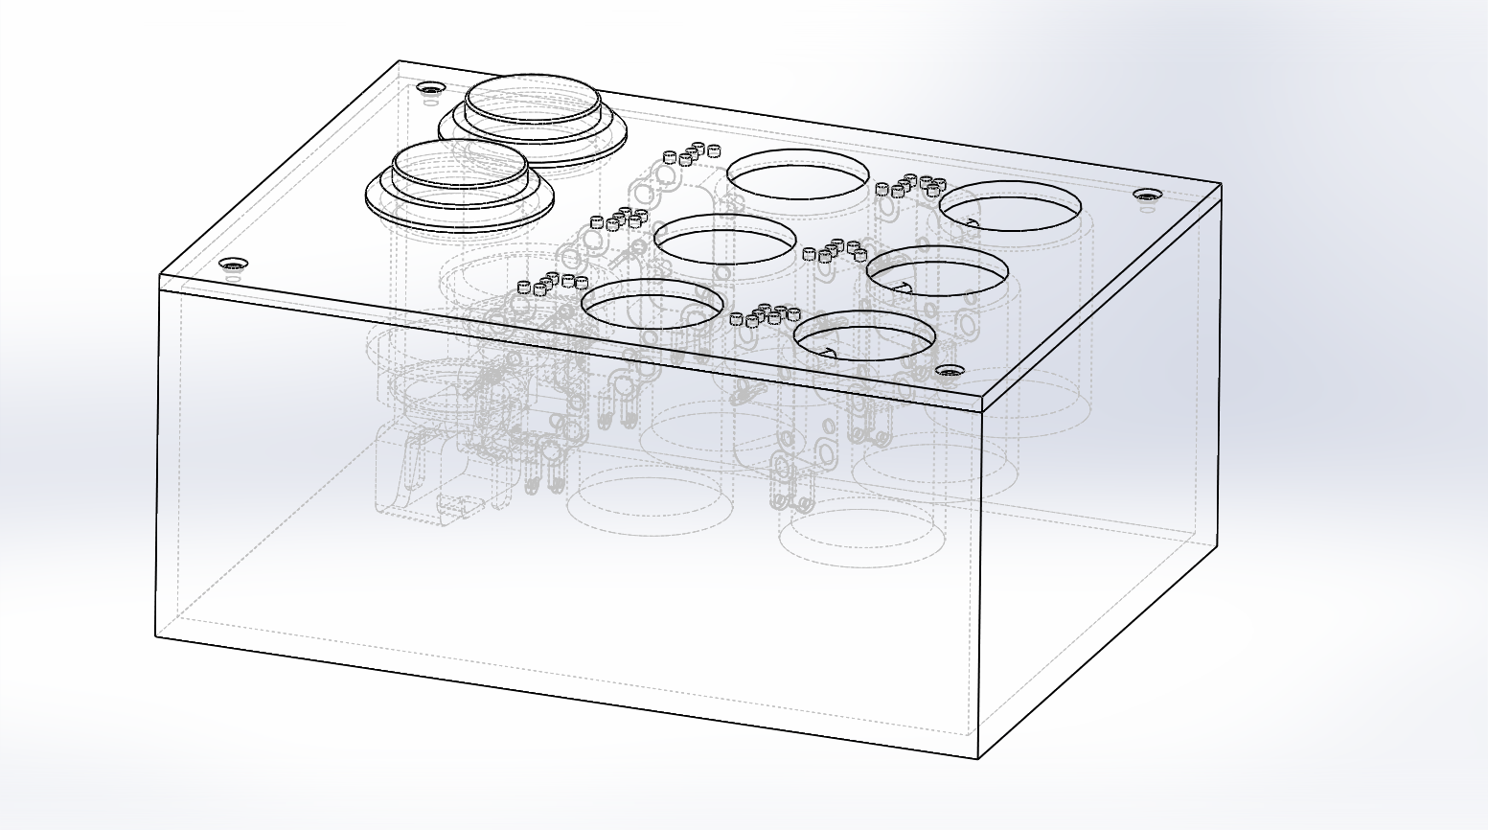

**Fonte: SolidWorks (2019)**

**Figura 5 – Lateral do dispositivo**

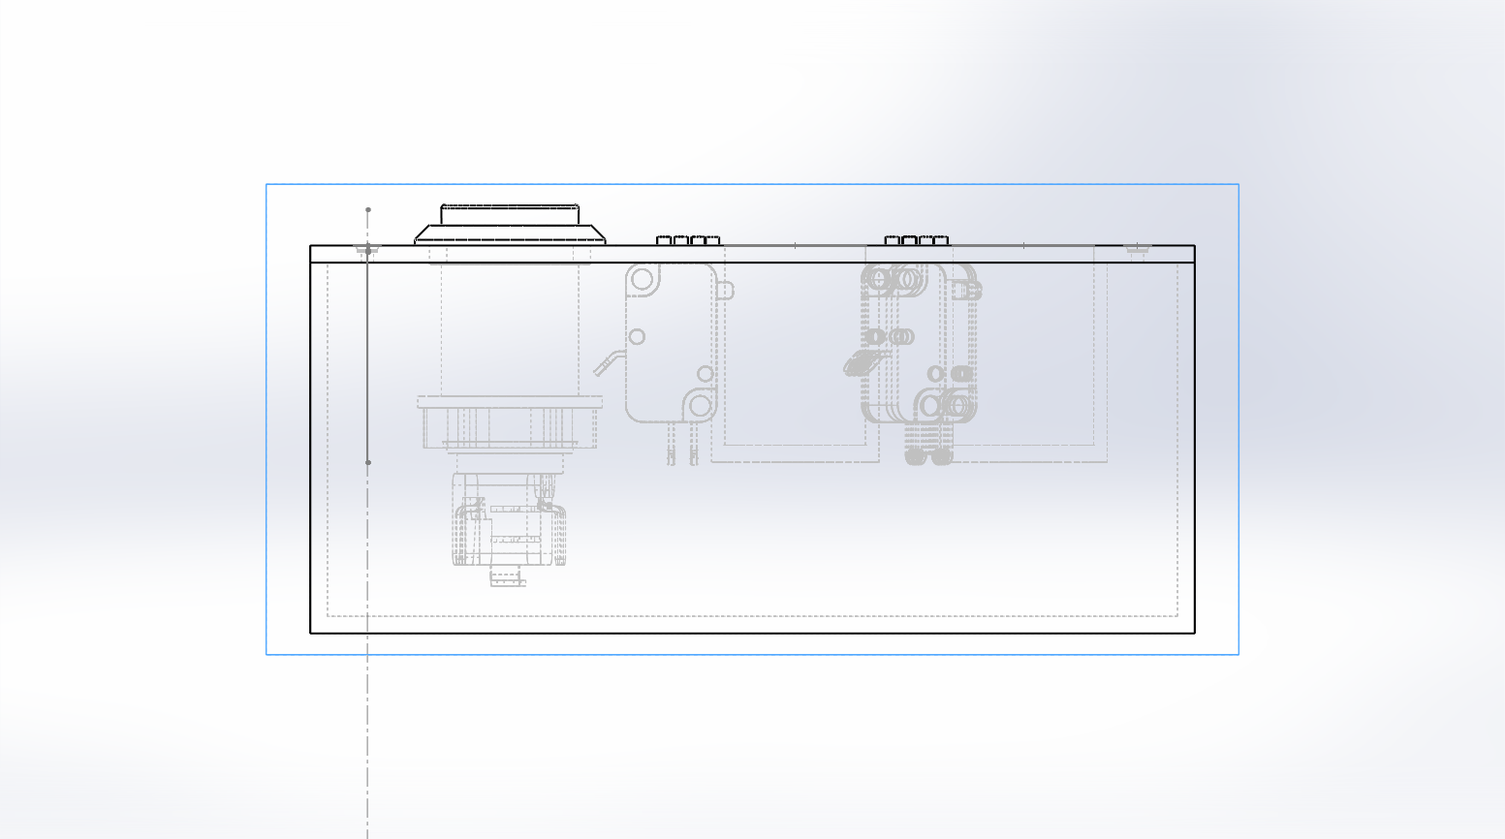

**Fonte: SolidWorks (2019)**

**Figura 6 – Montagem final**

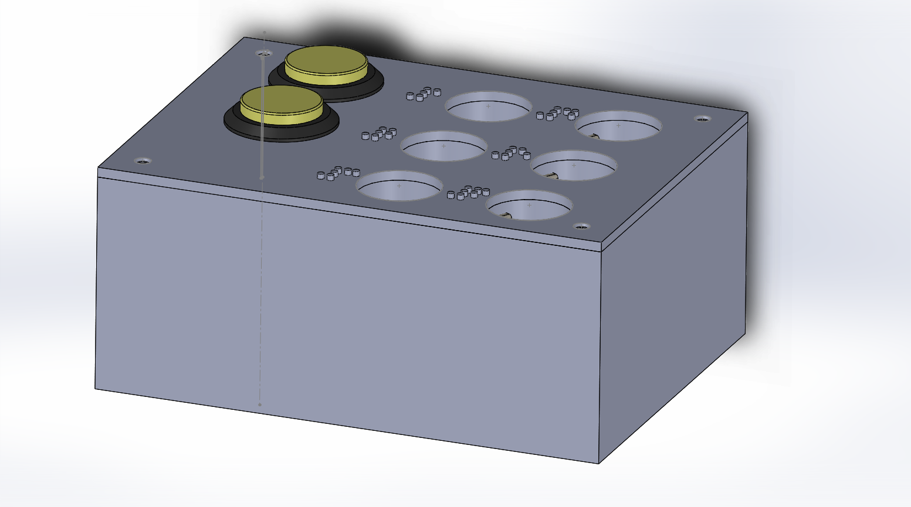

**Fonte: SolidWorks (2019)**

**Figura 7 – Esquema elétrico com botão esquemático**

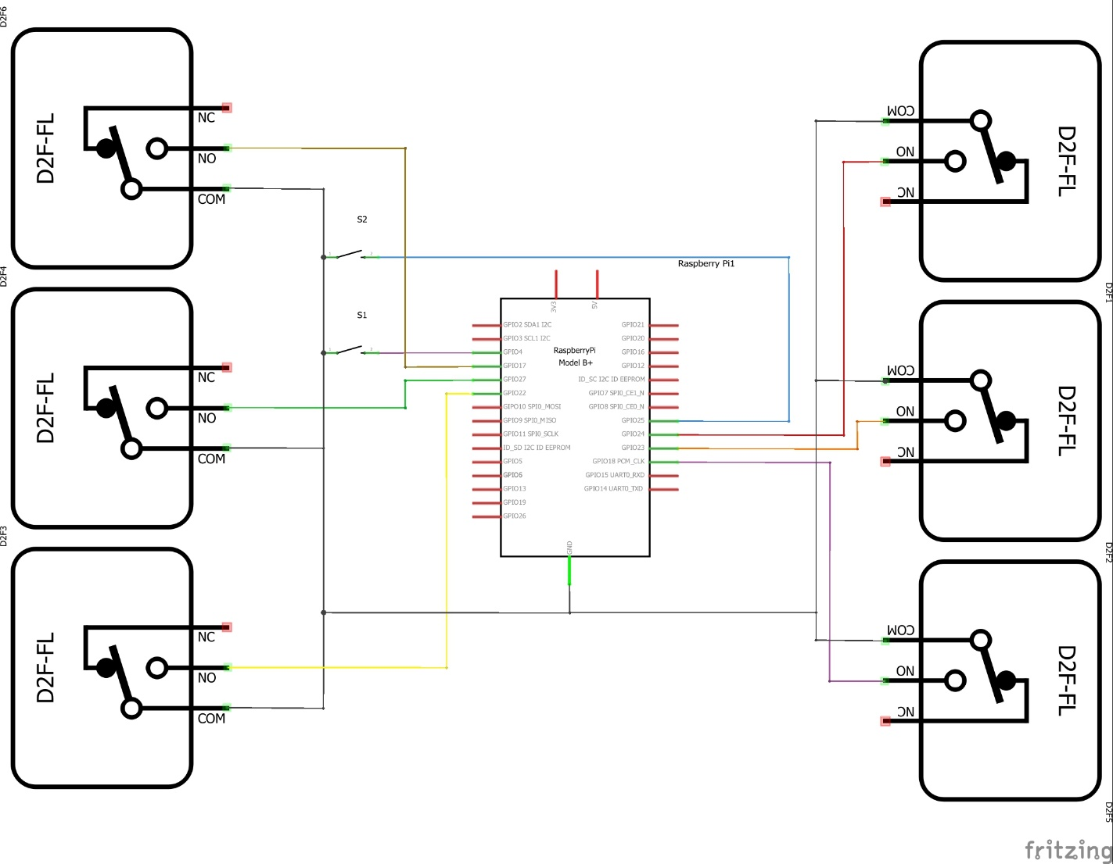

**Fonte: Fritzing (2019)**

**Figura 8 – Esquema elétrico com botão bb**

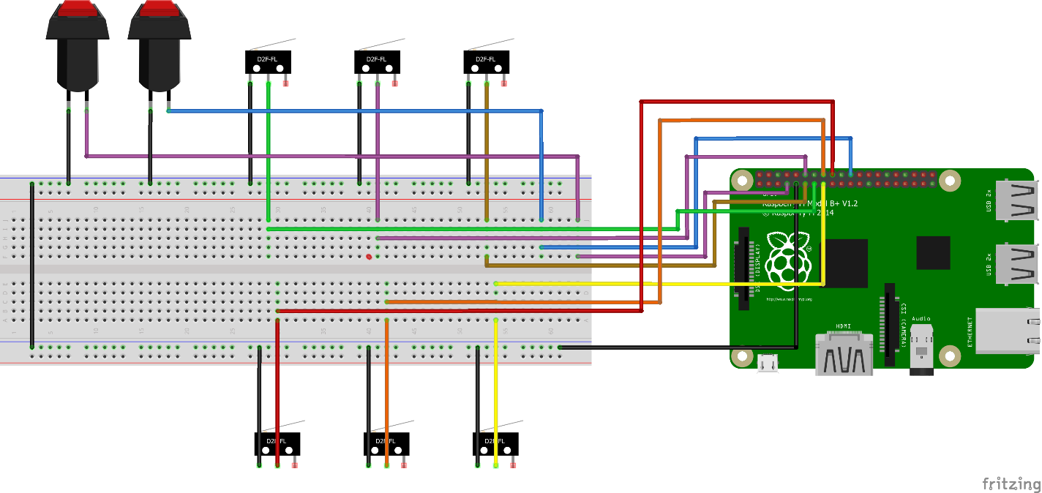

**Fonte: Fritzing (2019)**

**5. INSTRUÇÕES DE USO**

Primeiramente o dispositivo deve ser ligado a uma fonte de alimentação de energia, neste caso uma tomada, logo após terá uma opção a ser feita: escutar ou não o tutorial do produto. Caso a resposta seja sim, haverá uma explicação completa das suas funcionalidades e modos de aprendizado. Há dois modos, o “Modo Livre” e o “Modo Atividade”.

O “Modo Livre” consiste em colocar os pinos em qualquer posição e assim representar a letra em Braille na sua forma de som, por exemplo: “Um usuário resolve alocar os pinos nas posições 1 e 4, como resultado saíra o som da letra C”.

Já o “Modo Atividade” seria comparável a um jogo, deve-se pressionar o botão de seleção e então o aparelho irá escolher uma letra aleatoriamente e assim o usuário terá que alocar os pinos em seus respectivos lugares para a representação correta em Braille, caso acerte um áudio tocará “Você acertou”, do contrário “Você errou”, após o resultado outra letra é escolhida e o loop se reinicia.

Para melhor aprendizado e experiência com o produto é recomendado que utilize o “Modo Livre” no começo, para assimilar as letras em Braille com seu respectivo som. Após praticar um pouco teste seu conhecimento no “Modo Atividade” para se certificar de que realmente aprendeu.

**6. CONSIDERAÇÕES FINAIS**

Todas as etapas desse projeto, desde a elaboração e desenvolvimento, até sua apresentação final foram momentos de constante aprendizado nos mais variados campos de conhecimento. Aprende-se logo de início a se tornar autodidata, o professor apenas orienta o caminho a ser seguido mas não como resolvê-lo por completo. Um ponto muito importante atualmente no mercado de trabalho: atividade em equipe. Do começo ao fim há de se tomar decisões não somente em seu ponto de vista, mas sim como um time, gerando um consenso. Ter a oportunidade de trabalhar com uma placa Raspberry, conhecendo suas funcionalidades, bem como a de outros componentes como jumpers, switches, circuitos elétricos e entre outros.

Por fim, para futuras atualizações de serviço do “Dispositivo Brailleano”, poderia se adotar uma nova maneira de alimentação de energia, não somente ligado a uma tomada, fones de ouvido seria um bom avanço para um aprendizado mais individualizado.